Les idées reçues sur la pratique du vélo à Paris

« C’est trop lent », « trop fatigant », « dangereux » … Les clichés sur la pratique du vélo à Paris ont la vie dure. La réalité est pourtant tout autre…

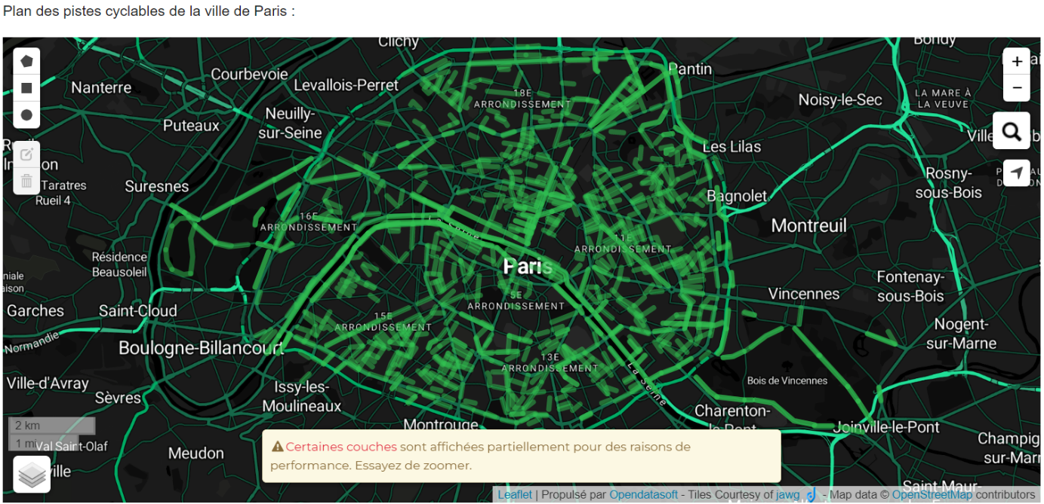

"Paris n’est pas adaptée pour le vélo"
Qu’on se le dise, le temps où les vélos slalomaient entre les voitures ou ne devaient leur salut qu’aux couloirs de bus est révolu. Paris compte aujourd’hui plusieurs centaines de kilomètres de pistes cyclables, premier levier concret à l’essor de la pratique grâce à des temps de parcours raccourcis et des itinéraires sécurisés. La création d’aménagements sur les axes où la circulation est la plus chargée, celle de nouveaux itinéraires, de doubles sens cyclables dans les zones 30 propulsent aujourd’hui Paris au 8e rang du Copenhaguenize Index, le classement mondial des villes les plus attentives aux cyclistes (19e rang en 2013).

"Le vélo, c’est lent !"
Toutes les études le prouvent. A Paris, on va plus vite en moyenne à vélo (15km/h) qu’en voiture (14km/h). Difficile d’ailleurs de circuler plus d’une heure dans la capitale puisque la ville fait 9,5 km du nord au sud et 18 km d’est en ouest. Hé oui, Paris est une petite ville… Trajet prévisible, retard limité, l’usage du vélo favorise aussi la ponctualité.
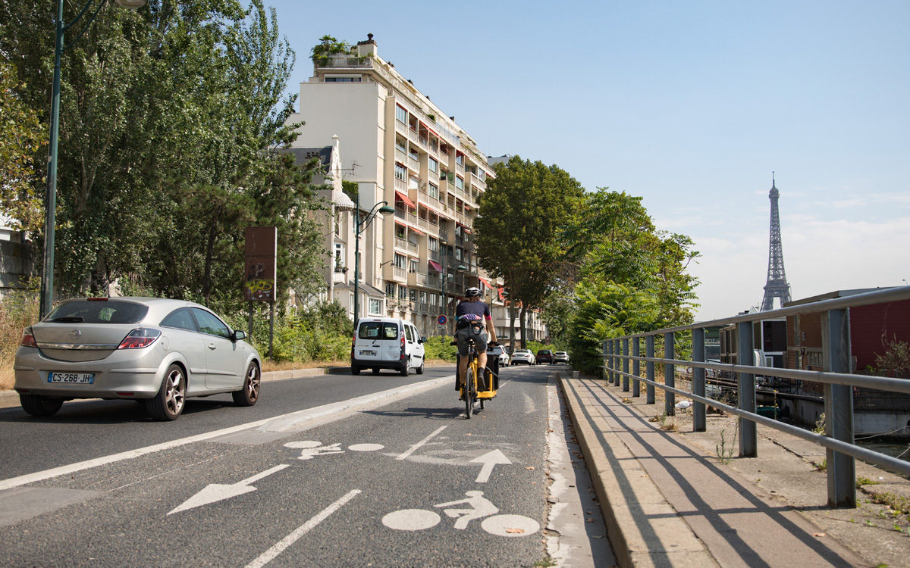
Piste cyclable voie Georges-Pompidou
Crédit photo : Henri Garat / Ville de Paris

"La pratique du vélo est dangereuse"
Moins de 10% des victimes de la route sont des cyclistes. C’est ce qui ressort du bilan 2018 de l’accidentologie à Paris de la Préfecture de police. Derrière les motards (47%), les automobilistes (20%) et les piétons (23%), le vélo reste l’un des moyens de déplacement les plus sûrs. Les études prouvent également, qu’il s’agisse des piétons ou des cyclistes, que dans la majorité des cas, les piétons et les cyclistes ne sont pas les responsables de l'accident. Les zones apaisées qui fleurissent partout dans la capitale à l’image des zones de rencontres ou des zones 30, l’essor des pistes cyclables protégées, sont autant de facteurs de risques en moins.

"Le vélo coûte cher en entretien, sans parler des vols"
Moins de 100 euros d’occasion, à peine 250 euros neuf, sans parler d’un abonnement à Vélib, qui coûte moins de 40 euros par an. Ajoutez-y quelques accessoires et la note sera toujours moins élevée que le budget d’une voiture autour de 500 euros par mois (entretien, essence, amortissement de l’achat, stationnement). Comparé même à un forfait Navigo annuel, le coût d’un vélo revient deux fois moins cher. Des associations comme SoliCycle ou La Cycklette vous proposent des formations à l’autoréparation. Et le vol, dans tout ça ? Acheter un antivol en U réduit considérablement le risque. Pensez aussi à cadenasser votre selle. Et pourquoi ne pas marquer le cadre de votre vélo au bicycode, un numéro gravé et enregistré dans un fichier national ?

"Paris n’a pas la culture du vélo comme Amsterdam"
Comme le rappelle Frédéric Héran, économiste et urbaniste spécialiste des déplacements urbains, de 1950 à 1975, les Pays-Bas, comme tous les autres pays d’Europe, ont connu une forte baisse de la pratique du vélo. Elle a certes été moins forte qu’ailleurs (une division par 3, alors qu’en France, la division a été plutôt par 6), car après-guerre, ce pays ne construisait pas de voiture. Mais à partir des années 1960, le constructeur de camions néerlandais Daf s’est mis à fabriquer des automobiles, qui se sont vendues comme des petits pains. Une ville comme Amsterdam, à l’urbanité très ancienne, s’est retrouvée soudain envahie de voitures écrasant les piétons et renversant les cyclistes.
C’est sous la pression des habitants révoltés, à la fin des années 70, que les autorités ont été contraintes de réagir et se sont mises à réduire les vitesses, à empêcher le trafic de transit dans les quartiers, à encadrer le stationnement automobile, etc.

"Le développement du vélo est une lubie de bobo"
Ce que vit Paris n’a rien d’exceptionnel. Toutes les grandes villes du monde occidental – en Europe comme aux États-Unis, au Japon comme en Océanie et même dans nombre de villes d’Amérique du Sud – connaissent une évolution semblable : baisse de la circulation des voitures et hausse des déplacements en transports publics, à pied et surtout à vélo.
Les raisons sont toujours les mêmes : des mesures visant à rééquilibrer l’usage des modes de déplacement au profit des modes alternatifs à l’automobile, afin de réduire les nuisances provoquées par les modes motorisés (pollution, bruit et accidents) et de reconquérir les espaces publics.
En France, des villes comme Strasbourg, Nantes ou Bordeaux sont plus en avance que Paris. Et le phénomène n’est pas qu’urbain : plus de 50% des Français déclarent vouloir faire du vélo mais ne le font pas par manque d’infrastructures sécurisées. Les politiques cyclables sont donc une réponse à une demande forte des citoyens.
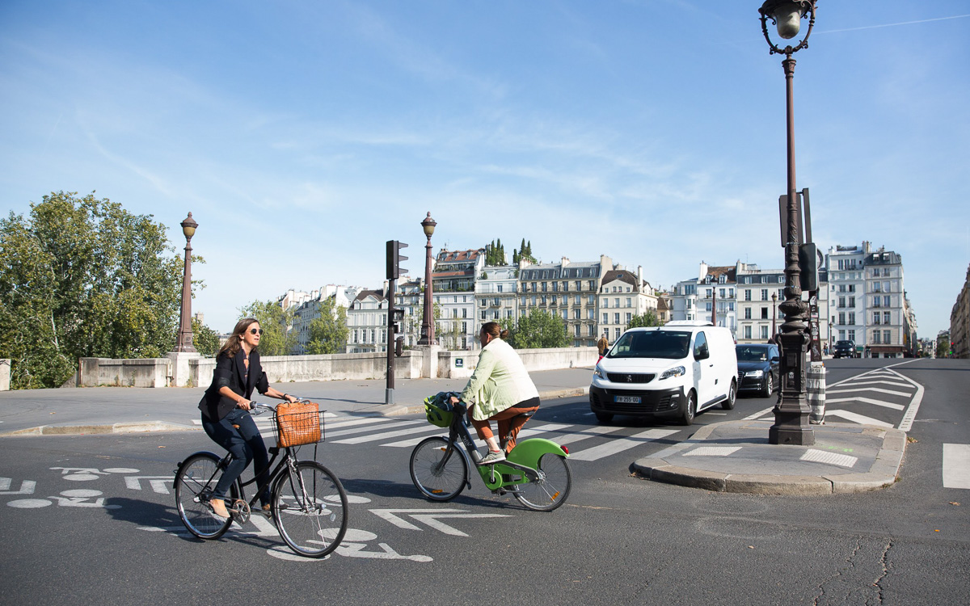
Piste cyclable
Crédit photo : Jean-Baptiste Gurliat / Ville de Paris

"À vélo, on ne peut rien transporter"
Trimbaler à la fois son ordinateur portable, ses courses, les affaires de classe du petit dernier et le petit dernier à vélo, impossible ? Les fabricants de cycles n’ont pas attendu que le vélo redevienne à la mode pour proposer sacoches imperméables, paniers détachables, paniers à provision adaptables au châssis du vélo ou encore porteur et cargo pour mettre les enfants. Et si vous pouvez le garer à domicile, optez pour la remorque pouvant supporter jusqu’à 60 kg. Pour vous aider à sauter le pas, la Ville propose d'ailleurs une subvention pouvant aller jusqu’à 600 euros pour l’achat d’un vélo-cargo.

"Faire du vélo, c'est trop sportif"
Oubliez le tour de France et les cyclistes dévalant à 50km/h la pente vertigineuse des Champs-Elysées ! Paris est une ville majoritairement plate avec un point culminant à 128 m et un point le plus bas à 26 m d’altitude. Et à moins d’habiter à Télégraphe ou place du Tertre, il est rare de devoir changer de vitesse face au dénivelé. Dans ce cas et pour les longues distances, le vélo électrique (en plein essor même dans les Alpes !) devrait vous permettre de gravir la rue de Ménilmontant aussi vite que Julian Alaphilippe ou Robert Marchand (décédé le 22 mai 2021).

"À Paris, on ne trouve pas de places pour garer son vélo"
Le nombre de places de stationnement pour les vélos sur la voirie à Paris dépassait les 42 000 à la fin de l’année 2018. De quoi ne pas se casser la tête ! Les établissements recevant du public, les quartiers attractifs (ex : les Halles, avec 400 places disponibles et le double prévu d’ici la fin d’année) ou encore les pôles d’intermodalité sont de mieux en mieux pourvus. Tout aussi utile, l’équipement à proximité des supérettes est à l’étude, pour que chacun ait la possibilité d’aller faire ses courses à vélo s’il le souhaite. Mise en place par la RATP et la SNCF, le dispositif Véligo permet quant à lui de garer son vélo à la gare Montparnasse, à la gare de l’Est et à la gare Rosa-Parks dans trois grandes stations couvertes… comme à Amsterdam. Enfin, concernant les habitations, rappelons que la Ville de Paris propose une subvention à l’installation à hauteur de 50% du montant total des travaux dans la limite de 2000€.

Informations complémentaires sur :
Paris à vélo : pistes cyclables et balades à proximité (francevelotourisme.com)
plan-pistes-cyclables-paris.pdf (francevelotourisme.com)

